讓大腦活起來 ( 1 - 7 )
學校 : 秀林國小
班級 : 二年丙班23號
姓名 : 林芳華

1.畫一畫，看起來像：鬱金香   | 寫一寫，你想到什麼？  有一次我跟媽媽經過一間花店，看到門口放了一種圓圓的、好可愛的花，有紫色、粉紅色，媽媽說:「那是鬱金香」。我好喜歡鬱金香喔!
2.畫一畫，看起來像：魚  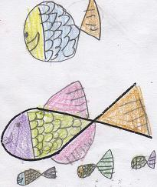 | 寫一寫，你想到什麼？  有一天，我在市場裡看見好多人在排隊，原來是魚媽媽要生寶寶了。

